Подготовка к контрольной работе №2 (по теме: «Класс Земноводные»)
Продолжите предложения:
- Тело земноводных на примере лягушки состоит из отделов…
- Кожные железы лягушек выделяют …, которая понижает температуру тела земноводного
- Позвоночник земноводных состоит из отделов:…
- В шейном отделе позвоночника земноводных количество позвонков -…
- Передняя пара конечностей лягушки состоит из костей:…
- Задняя пара конечностей лягушки состоит из костей:…
- Плечевой пояс лягушки включает кости: …
- Орган, помогающий лягушке проглатывать пищу – это …
- Расширение концевой части заднего отдела кишечника земноводных называется …
- Находясь под водой взрослая лягушка дышит органом - …
- В ротоглоточную полость земноводных открываются протоки …
- Органами дыхания у взрослых лягушек являются …
- Органами дыхания личинок земноводных являются …
- Сердце земноводных состоит из … камер
- В правом предсердии у земноводных находится … кровь
- В левом предсердии у земноводных находится … кровь
- Круг кровообращения земноводных, который начинается в желудочке и заканчивается в левом предсердии называется …
- Круг кровообращения земноводных, который начинается в желудочке и заканчивается в правом предсердии называется …
- Органами мочевыделения земноводных животных являются …
- Концентрирование мочи у земноводных происходит в …
- Конечным продуктом азотистого обмена является …
- Роговица глаза земноводных …
- Хрусталик земноводных имеет форму …
- В органе слуха у земноводных по сравнению с рыбами появился новый отдел, который называется …
- У земноводных среднее ухо отделено от наружной среды …
- В полости среднего уха земноводных находится косточка - …
- Оплодотворение земноводных ….
- Развитие земноводных ….
- Личинка земноводных называется ….
- Наиболее развит отдел головного мозга - … мозг.
Тестовые задания:
- Кожа земноводных: а) тонкая голая, б) покрыта роговыми чешуйками, в) содержит многочисленные железы, выделяющие слизь, г) содержит пигментные клетки, д) богата сальными железами
- Слизь, выделяемая железами кожи земноводных: а) содержит вещества, подавляющие развитие микроорганизмов, б)испаряясь, понижает температуру тела на 5-8 °С, в) придает окраску коже, г) у некоторых земноводных содержит ядовитые вещества, защищающие от поедания хищниками, д) используется в строительстве кокона для головастиков
- Земноводные всегда холодные на ощупь, так как: а) в их коже мало кровеносных капилляров; б)при испарении слизи снижается температура тела; в) кожа земноводных отражает световые лучи; г) при низкой температуре кожи они потребляют меньше пищи
- Отделы позвоночника амфибий: а) шейный, б) грудной, в) поясничный, г) туловищный, д) крестцовый, е) хвостовой
- Свободная передняя конечность земноводных состоит из: а) плечевой кости, б) голени, в) предплечья, г) кисти, д) стопы
- Пояс задних конечностей земноводных состоит из: а) лопаток, б) коракоидов, в) тазовых костей, г) бедренной кости, д)голени.
- Амфибии НЕ имеют: а) ребер, б) грудины, в) грудной клетки, г) вороньих костей, д) ключиц
- Свободная задняя конечность земноводных состоит из: а) бедра, б) коракоида, в) голени, г) тазовых костей, д) стопы
- Все взрослые земноводные питаются: а)растительной пищей; б)планктоном, отфильтрованным из массы воды; в)клетками основного хозяина; г) подвижными животными
- Пищеварительная система лягушки состоит из: а) ротоглоточной полости, б) пищевода, в) зоба, г) желудка, д)двенадцатиперстной кишки, е) тонкой кишки, ж) задней кишки, з)клоаки
- У земноводных имеются пищеварительные железы: а) слюнные, б) поджелудочная, в) печень, г) копчиковая
- У лягушки в клоаку открываются(ется): а) мочеточники, б) протоки половых желез, в) мочевой пузырь, г) поджелудочная железа
- Органами дыхания у взрослых амфибий являются(ется): а) трахеи, б) кожа, в) легкие, г) жабры
- Легкие у земноводных: а) представляют собой парные полые тонкостенные мешки; б) имеют ячеистую внутреннюю поверхность; в) пронизаны сетью кровеносных капилляров; г) все ответы верны
- Особенности кровеносной системы земноводных: а) замкнутая, б) незамкнутая, в) один круг кровообращения, г) два круга кровообращения, д) есть сердце, е) роль сердца выполняет пульсирующий брюшной сосуд
- У взрослой лягушки кровь обогащается кислородом в: а) капиллярах легких малого круга кровообращения,б)капиллярах мышц, в) капиллярах кожи, г) жабрах
- Органами выделительной системы земноводных являются: а) почки, б) жировое тело, в) мочеточники, г) мочевой пузырь, д) мочеиспускательный канал
- По сравнению с рыбами головной мозг у земноводных имеет отличия: а) передний мозг более крупных размеров, б)кора больших полушарий имеет многочисленные борозды и извилины, в) передний мозг разделен на два полушария, г) в нем отсутствует средний мозг
- Сколько век имеет глаз земноводных? А) одно; б) три; в) два; г) четыре
- У земноводных барабанная перепонка отделяет: а) внутреннее ухо от наружной среды; б)внутреннее ухо от среднего уха; в) среднее ухо от наружного уха; г) среднее ухо от наружной среды
Основные определения по теме:
- Холоднокровные животные – это …
- Клоака- это …
- Резонаторы – это …
- Головастик- это …
- Хоаны- это …
Вопросы по теме (3 уровень):
- Строение пищеварительной системы земноводных
- Строение кровеносной системы земноводных
- Дыхательная система взрослых земноводных
- Строение выделительной системы земноводных, продукты обмена.
- Стадии развития земноводных. Тип развития.
Вопросы по теме (4 уровень):
- Перечислите приспособления земноводных к водной и наземно - воздушной средам обитания
- Каковы особенности дыхательной системы земноводных в связи с жизнью в двух средах
- Сравните строение выделительных систем рыб и земноводных. Объясните причины их различий
- Чем вызваны и чем в чем заключаются изменения в строении органов зрения и слуха у земноводных по сравнению с рыбами?
- Какие особенности строения головастика доказывают проихождение земноводных от рыб?
Работа по рисункам:
9
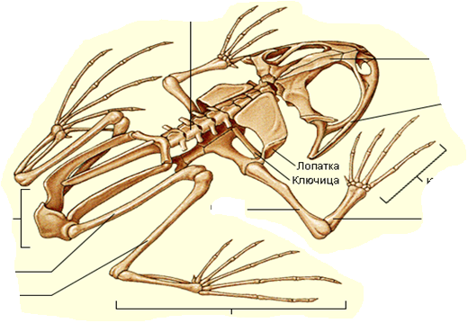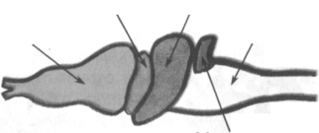
13
12
14
11
10
8
2
7
6
5
4
3
1

Рис 1. Скелет лягушки рис 2. Головной мозг лягушки

17
16
15
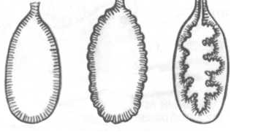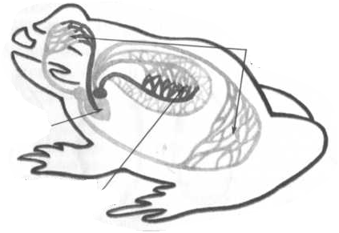
18
20
19
Рис 3. Легочные мешки представителей земноводных Рис 4 кровеносная система земноводных

